ICS 61.080
CCS K24


浙江制造团体标准
T/ZZB ××××—××××

工业机器人用永磁同步交流伺服电机
Permanent Magnet Synchronous AC Servo Motor for Industrial Robots
（征求意见稿）

×××× — ×× — ××发布
×××× — ×× — ××实施
浙江省品牌建设联合会 发布

目 次
前言 Ⅱ
1 范围 1
2 规范性引用文件 1
3 术语和定义 1
4 型式与参数 2
5 基本要求 4
6 技术要求 4
7 试验方法 7
8 检验规则 10
9 标志、包装、运输、贮存 11
10 质量承诺 12

前 言
本文件按照GB/T 1.1—2020《标准化工作导则 第1部分：标准化文件的结构和起草规则》的规定起草。
本文件的某些内容可能涉及专利，本标准的发布机构不承担识别这些专利的责任。
本文件由浙江省品牌建设联合会提出并归口。
本文件由浙江省机电设计研究院有限公司牵头组织制定。
本文件主要起草单位：浙江禾川科技股份有限公司。
本文件参与起草单位：浙江理工大学，浙江省机电产品质量检测所有限公司，宁波中大力德智能传动股份有限公司，杭州桢正玮顿运动控制技术有限公司。
本文件主起草人：鄢鹏飞，钱裕平，鲁文其，周颇、徐安宁，朱德明，徐宏韬，汪雪娟，纪科辉，岑国建，黄炳。
本文件评审组组长：XXXXXX
本文件由浙江省机电设计研究院有限公司负责解释。

工业机器人用永磁同步交流伺服电机

1 范围
本文件规定了工业机器人用永磁同步交流伺服电机的术语和定义、型式与参数、基本要求、技术要求、试验方法、检验规则、标志、包装、运输与贮存和质量承诺。
本文件适用于机座号为130及以下的工业机器人用永磁同步交流伺服电机（以下简称伺服电机）。

2 规范性引用文件（标准排版调整）
下列文件中的内容通过文中的规范性引用而构成本文件必不可少的条款。其中，注日期的引用文件，仅该日期对应的版本适用于本文件；不注日期的引用文件，其最新版本（包括所有的修改单）适用于本文件。
GB/T 191 包装储运图示标志
GB/T 755 旋转电机 定额和性能
GB/T 997 旋转电机结构型式、安装型式及接线盒位置的分类（IM代码）
GB/T 1993 旋转电机冷却方法
GB/T2408－2021 塑料 燃烧性能的测定 水平法和垂直法
GB/T 2423.1 电工电子产品环境试验 第2部分:试验方法 试验A:低温
GB/T 2423.2 电工电子产品环境试验 第2部分：试验方法 试验B:高温
GB/T 2423.5 电工电子产品环境试验 第二部分：试验方法 试验Ea和导则：冲击
GB/T 2423.10 电工电子产品环境试验 第二部分：试验方法 试验Fc和导则：振动（正弦）
GB/T 2423.17 电工电子产品环境试验 第2部分: 试验方法 试验Ka：盐雾
GB/T 2900.26 电工术语 控制电机
GB/T 4942.1 旋转电机整体结构的防护等级(IP代码) 分级
GB 4824 工业、科学和医疗（ISM）射频设备电磁骚扰特性 限值和测量方法
GB/T 5171.21 小功率电动机 第21部分:通用试验方法
GB/T 5226.1 机械电气安全 机械电气设备 第1部分：通用技术条件
GB/T 7345 控制电机基本技术要求
GB/T 7346 控制电机基本外形结构形式
GB/T 9969 工业控制系统使用说明书总则
GB/T 16439 交流伺服系统通用技术条件
GB/T 17626.2 电磁兼容 试验和测量技术 静电放电抗扰度试验
GB/T 17626.3 电磁兼容 试验和测量技术 射频电磁场辐射抗扰度试验
GB/T 17626.4 电磁兼容 试验和测量技术 电快速瞬变脉冲群抗扰度试验
GB/T 17626.5 电磁兼容 试验和测量技术 浪涌(冲击)抗扰度试验
GB/T 21418 永磁无刷电动机系统通用技术条件
GB/T 34114 电动机用电磁制动器通用技术条件
GB/T 30549 永磁交流伺服电动机通用技术条件
GB/T 13306 标牌
QB3100—2018001 交流伺服电机通用技术标准

3 术语和定义
GB/T 2900.26、GB/T 7345—2008、GB/T 21418界定的及下列术语和定义适用于本文件。
4 型式与参数

4.1 型式
伺服电机应包含安装在壳体内位置传感器、编码器、制动器等。

4.2 外型结构
4.2.1 伺服电机机座号80及以下外型结构框图见图1。
4.2.2 伺服电机机座号80以上外型结构框图见图2。
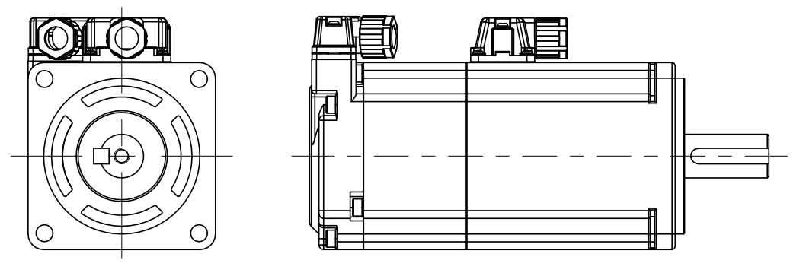

外型结构 图1

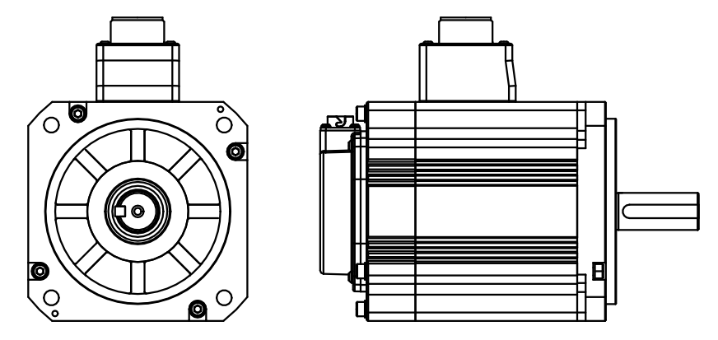

外型结构 图2

4.3 型号命名
伺服电机型号命名中应至少包含制造商代号及机座号、电源电压、额定功率、转动惯量、制动器、连接器等特征参数信息。

4.4 基本参数
4.4.1 伺服电机的基本外形结构形式及安装尺寸应符合GB/T 7346的规定，或根据图3和图4所示，符合表1的规定。

表1 安装尺寸 单位为毫米
安装尺寸 | LC | LA | LZ | LG | LE | LR | S | LB | KH | T | KW
40法兰 | 40 | Φ46 | 2-φ4.3 | 5 | 3 | 25 | Φ8 | Φ30 | 6.2 | 3 | 3
60法兰 | 60 | Φ70 | 4-φ5.4 | 6.5 | 3 | 30 | Φ14 | Φ50 | 11 | 5 | 5
80法兰 | 80 | Φ90 | 4-φ6.5 | 8 | 3 | 35 | Φ19 | Φ70 | 15.5 | 6 | 6
100法兰 | 100 | Φ115 | 4-φ9 | 10 | 3 | 55 | Φ19 | Φ95 | 15.5 | 6 | 6
130法兰 | 130 | Φ145 | 4-φ9 | 12 | 6 | 55 | Φ22 | Φ110 | 18 | 7 | 8
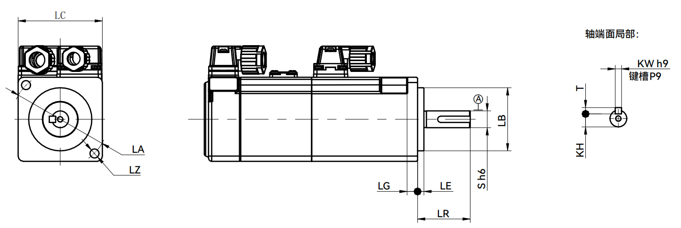
图3 机座号80及以下伺服电机

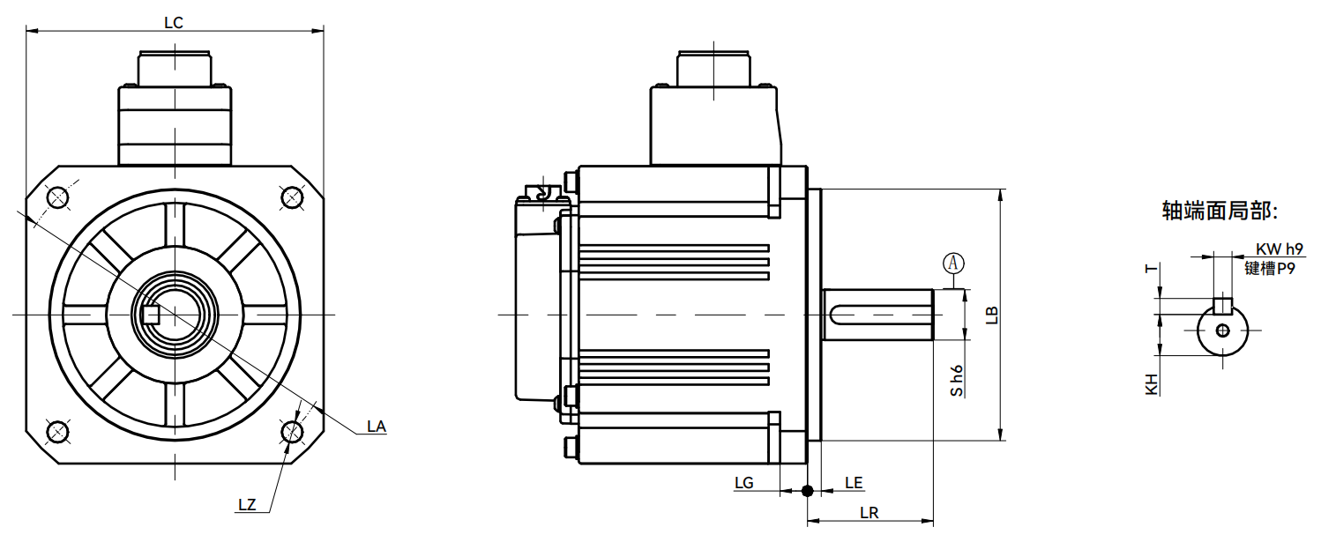
图4 机座号80及以上伺服电机

4.4.2 伺服电机的基本参数应符合表2规定。
表2 基本参数
机座号 | 额定功率  （W） | 额定转速（r/min） | 最高转速  （r/min） | 效率  （%）（加小数位） | 额定转矩  （Nm） | 质量  （kg）
40 | 50 | 3000 | 6500 | 70.0% | 0.16 | 0.33
40 | 100 | 3000 | 6500 | 70.0% | 0.32 | 0.44
40 | 150 | 3000 | 6000 | 70.0% | 0.477 | 0.57
60 | 100 | 3000 | 6500 | 79.0% | 0.32 | 0.57
60 | 200 | 3000 | 6500 | 79.0% | 0.64 | 0.87
60 | 400 | 3000 | 6500 | 84.92% | 1.27 | 1.22
60 | 600 | 3000 | 6000 | 84.0% | 1.91 | 1.67
80 | 200 | 3000 | 6500 | 84.0% | 0.64 | 1.24
80 | 400 | 3000 | 6500 | 84.0% | 1.27 | 1.6
80 | 750 | 3000 | 6000 | 89.0% | 2.39 | 2.25
80 | 1000 | 3000 | 6000 | 93.0% | 3.18 | 2.68
100 | 1000 | 3000 | 5000 | 93.0% | 3.18 | 3.5
100 | 1500 | 3000 | 5000 | 93.0% | 4.775 | 4.4
100 | 2000 | 3000 | 5000 | 93.0% | 6.3 | 5.3
130 | 1000 | 2000 | 3000 | 93.0% | 3.18 | 4.9
130 | 1500 | 2000 | 3000 | 93.0% | 4.77 | 6.1
130 | 2000 | 2000 | 3000 | 93.0% | 6.37 | 7.14

4.4.3 伺服电机的安装型式应符合GB/T 997的规定，安装型式为IMB3、IMB5。

4.4.4 伺服电机控制器的输入端额定电压和频率应符合表3的规定。
表3 额定频率、额定电压
参数 | 技术指标
额定频率，Hz | 50 | 60
额定电压，V | 200、220、230、240、380、400 | 100、110、115、120、200、220、230、240、380、400
注：

4.4.5 伺服电机的定额应符合GB/T 755—2019第5章的规定，以连续工作制（S1）为基准的连续定额。

4.4.6 伺服电机绝缘等级应符合GB/T 755—2019第8章的要求，绝缘等级为F级及以上。

4.4.7 伺服电机的冷却方式应符合GB/T 1993的规定，冷却方式为IC410。
4.4.8 使用环境条件
伺服电机的环境使用条件应符合下列规定：
——环境温度：工业级：-10℃～+55℃；
——相对湿度：5％～95％，无凝露；
——大气压强：86kPa～106kPa。

—— 污染等级2（一般情况下，只有非导电性污染。但是也要考虑到偶然由于凝露造成的暂时的导电性）。

——电压频率：GB/T 755—2019第7章的要求。

5 基本要求

5.1设计研发

5.1.1采用计算机辅助软件，对伺服电机在各种使用工况、环境条件下，进行耦合分析和优化设计。

5.1.2采用计算机辅助软件，对伺服电机及控制系统电路功能和信号完整性进行分析与计算。
5.1.3 应具备控制系统与伺服电机优化匹配的验证能力。

5.2 原材料

5.2.1 PCB板使用阻燃等级应不低于GB/T2408－2021中8.4条款规定HB等级材料。

5.2.2 伺服电机使用磁钢耐温应不低于H级的材料，矫顽力1035A/m，内禀矫顽力1353A/m。

5.2.3 伺服电机应采用耐温等级为F级绝缘及以上的QA系列与QZY系列漆包圆铜线。

5.2.4 伺服电机制动器应符合GB/T 34114的规定.
5.2.5 伺服电机采用的光编码器或磁编码器应20位及以上。

5.2.6伺服电机主要材料中害物质铅、汞、六价铬、镉、多溴联苯、多溴二苯醚、邻苯二甲酸盐等含量应符合GB/T 26572 有害物质规定。如表4所示：

表4 电子电气产品中常用材料及零部件中限用物质存在的可能性
零部件/材料 |  | 限用物质存在的可能性 |  |  |  |  |  | 备注
 |  | Hg | Cd | Pb | Cr(Ⅵ) | PBBs | PBDEs
结构件 | 金属框架 | L | M | M | L | N/A | N/A | 无涂敷层
结构件 | 塑料壳体 | L | M | M | L | L | M
结构件 | 电源线 | L | H | H | L | L | M
结构件 | 厚膜传感器 | L | H | M | L | L | M
结构件 | 散热器 | L | L | L | L | N/A | N/A
结构件 | 金属紧固件 | L | M | M | H | N/A | N/A
结构件 | 阴极射线管、灯管及其金属密封接头 | L | M | H | L | N/A | N/A | 玻璃中的铅除外
结构件 | 荧光粉涂层（例如阴极射线管） | L | H | L | L | N/A | N/A
结构件 | 液晶显示面板/显示屏 | H | L | H | H | L | L
结构件 | 等离子体面板/显示屏 | H | L | H | H | L | L | 玻璃中的铅除外
结构件 | 背光灯 | H | L | H | M | N/A | N/A | 背光灯中的汞除外
结构件 | 磁头 | L | L | H | M | N/A | N/A
印制电路板组件 | 线路板基材 | L | L | L | L | L | M
印制电路板组件 | 连接器塑料部分 | M | L | H | L | L | H
印制电路板组件 | 电解电容器 | L | M | H | L | L | M
印制电路板组件 | 片式电容器 | L | M | H | L | L | M
印制电路板组件 | IMT型电阻器 | L | M | H | L | L | L
印制电路板组件 | 片式电阻器 | L | H | M | L | L | L
印制电路板组件 | 二极管 | L | M | M | L | L | L
印制电路板组件 | 熔断器 | L | M | H | L | L | L
印制电路板组件 | 焊料 | L | M | H | L | N/A | N/A
印制电路板组件 | 元器件固定胶 | L | L | M | L | M | M
印制电路板组件 | 元器件引脚镀层 | L | H | H | L | N/A | N/A
印制电路板组件 | 元器件灌封材料 | L | L | L | L | L | H
印制电路板组件 | 集成电路 | L | L | H | L | L | L
印制电路板组件 | 汞继电器 | H | L | M | L | L | L
印制电路板组件 | 电磁继电器 | L | H | M | L | L | L
印制电路板组件 | 汞开关 | H | L | M | L | L | L
印制电路板组件 | 机械开关 | M | H | M | M | L | L
印制电路板组件 | 温控器 | H | M | M | L | L | L
印制电路板组件 | 火焰传感器 | H | M | M | L | L | L
印制电路板组件 | 热成像半导体器件 | H | M | M | L | L | L
印制电路板组件 | 变压器 | L | M | H | L | L | M
附件 | 外接电源 | L | H | H | L | L | M
附件 | 外部电缆 | L | H | H | L | L | L
附件 | 遥控器 | L | H | H | L | L | L
材料 | 漆膜、油墨或类似涂层 | L | H | H | M | L | L
材料 | 胶粘剂 | M | M | M | L | M | M
材料 | 高光聚亚胺脂 | H | M | M | L | L | M
材料 | 聚氯乙烯（PVC） | L | H | H | M | L | M
材料 | 聚苯乙烯，丙烯腈-苯乙烯-丁二烯共聚物树脂（ABS），聚乙烯，聚酯 | L | M | M | L | L | H
材料 | 橡胶 | L | M | M | L | L | M
材料 | 其他塑料 | L | M | M | L | L | M
材料 | 塑料用着色剂 | M | H | H | H | N/A | N/A
材料 | 金属 | L | M | H | H | N/A | N/A
材料 | 易切削钢材 | L | L | H | L | N/A | N/A
材料 | 其他钢材 | L | L | L | H | N/A | N/A
材料 | 铜合金 | L | H | H | L | N/A | N/A | 铅除外
材料 | 铝合金 | L | L | H | L | N/A | N/A | 铅除外
材料 | 金属铬镀层 | L | L | L | L | N/A | N/A
材料 | 锌镀层 | L | H | H | H | N/A | N/A
材料 | 其他金属镀层 | L | H | L | H | N/A | N/A
材料 | 其他用途玻璃 | L | M | H | M | N/A | N/A | 铅除外
材料 | 陶瓷 | L | M | H | L | N/A | N/A | 铅除外

L─低；M─中；H─高；N/A─不适用。

5.3工艺装备

5.3.1 应采用高速级进模冲压工艺。

5.3.2 应具备伺服电机绕组全自动绕线装备。

5.3.3 车间环境应满足控制系统的电子元器件加工和整机组装的防尘、防静电要求。

5.3.4 应具备全自动贴片机、无铅波峰焊、集成电路测试仪器治具、自动老化系统生产装备。

5.4 检验检测（来料、过程、出货检验）

5.4.1 应具备倒置金相显微镜、磁性材料试验仪、万能试验机，开展金属材料物理性能、金相组织和磁性材料磁通性能的检验检测。

5.4.2 应具备三坐标测量仪、光学测量仪、硬度计，开展零件几何尺寸形位公差、轴跳动、圆度、金属材料硬度的检验检测。

5.4.3 应具备伺服电机测试系统，开展效率、温升、负载特性的检验检测。测功机等检测设备。应具备验证控制系统与伺服电机相匹配的检测能力。

5.4.4 应具备盐雾试验、高低温试验和耐久性试验的检测能力。

6 技术要求

6.1 机械尺寸与外观装配质量

6.1.1 机械尺寸

6.1.1.1轴伸径向圆跳动
伺服电机轴伸长度一半处的径向圆跳动应符合表5 的规定。
表5 圆跳动 单位为毫米
轴伸直径 | 轴伸径向圆跳动最大允许差值
6～10 | 0.030
10～18 | 0.035
18～30 | 0.040
6.1.1.2 凸缘止口对伺服电机轴线的径向圆跳动
伺服电机凸缘止口对伺服电机轴线的径向圆跳动应符合表6 的规定。
表6 径向圆跳动 单位为毫米
凸缘直径 | 凸缘止口对伺服电机轴线的径向圆跳动  最大允许差值
20～50 | 0.060
50～100 | 0.080
100～240 | 0.100
6.1.1.3 凸缘安装端面对伺服电机轴线的端面跳动
伺服电机凸缘安装面对伺服电机轴线的端面跳动应符合表6 的规定。

表7 端面跳动 单位为毫米
凸缘外径 | 凸缘安装面对伺服电机轴线的端面跳动  最大允许差值
20～50 | 0.040
50～100 | 0.040
100～240 | 0.080

6.1.2 外观及装配

6.1.2.1 伺服电机表面不应有锈蚀、碰伤、划痕，涂覆层不应有脱落，紧固件连接应牢固，传感器、制动器、编码器装配牢固。

6.1.2.2 伺服电机空载，在最高允许工作转速范围以下速度运行时，电机平稳运行、无明显异常噪声。

6.1.3 质量

伺服电机质量应符合表2规定。

6.2 电气安全
6.2.1 伺服电机电气安全除符合GB/T 7345—2008中5.17、5.18条款规定外，还应符合下列条款要求。
6.2.2 保护接地电路
——电机如设保护接地端子，应接触良好。电机的外壳和其他裸露导电部分必须与保护接地端子保证有良好的导电性，它们之间的电阻不应超过0.1Ω。
——电机或系统设有接地装置时，该接地装置的附近应设有指示接地的标志，此标志在伺服电机使用期内不会脱落，并且标志不应放在螺钉、可拆卸的垫圈或用作连接导线的可能拆卸的零部件上。接地线端应标以符号“”。
——接地线颜色应为绿色，其他导线不得采用此色标，其铜质线径截面积不小于电机相线的截面积。
保护接地电路应符合GB/T 755 11章节规定。
6.2.3 耐电压
伺服电机耐电压测试条件应符合GB/T 755 9.2章节规定。
6.2.4 绝缘电阻
绝缘电阻测试条件: IR 1000V,1秒，5MΩ以上。
6.2.5 泄漏电流
当控制系统接入供电电网后，在正常运行时，驱动器任一电源进线端对保护接地端的泄漏电流应不大于10mA。
6.2.6 防接触和触电保护
伺服电机防触电保护应符合GB/T 5226.1－2019中6.2.2、6.2.3、6.2.4的规定。
6.2.7 外壳防护
伺服电机防护等级应符合GB/T 4942.1规定，电机外壳防护等级为IP65及以上。
6.2.8 温升
伺服电机额定功率、额定转速范围运行时，绕组温升应不大于表8规定。

表8 温升限值
绝缘等级 | 轴承温升 | 绕组温升
F级 | ≤90℃ | ≤105K
H级 | ≤90℃ | ≤120K
6.3 运行特性
6.3.1 齿槽转矩（新增为先进性指标）
伺服电机齿槽转矩应小于额定转矩的2.5%。
6.3.2 转动惯量
伺服电机转子转动惯量应符合表9的规定。
表9 转动惯量 单位为10⁻⁴kg.m²
机座号 | 额定功率 | 转动惯量
40 | 50W  100W  150W | 0.038 10⁻⁴kg.m²  0.071 10⁻⁴kg.m²  0.13 10⁻⁴kg.m²
60 | 200W  400W | 0.29 10⁻⁴kg.m²  0.56 10⁻⁴kg.m²
80 | 750W | 1.56 10⁻⁴kg.m²
100 | 1KW  1.5KW  2KW | 2.03 10⁻⁴kg.m²  2.84 10⁻⁴kg.m²  3.68 10⁻⁴kg.m²
130 | 1KW  1.5KW  2KW | 6.18 10⁻⁴kg.m²  9.16 10⁻⁴kg.m²  12.1 10⁻⁴kg.m²

6.3.3 制动力矩
伺服电机制动力距应大于额定转矩的1.2倍。
6.3.4 静摩擦力距
伺服电机静摩擦力距应不大于额定转矩的5%。
6.3.5 效率
伺服电机额定输出功率、额定转速范围运行至稳定工作温度，电机效率值应符合表2的规定。
6.3.6 峰值转矩
伺服电机在稳定工作温度状态下，在规定时间内应能承受施加不低于1.6倍额定转矩，历时30S的峰值转矩试验，试验过程不应出现损坏或变形，不发生冒烟、臭味、转速突变、停转等异常情况。峰值转矩值（过载倍数）及过载时间应符合产品专用技术条件的规定，试验后系统/伺服电机应能正常工作。
6.3.7 转矩波动率
伺服电机转矩波动率应小于额定转矩3%。
6.4 噪声及振动
6.4.1 伺服电机空载额定转速范围运行，声功率级噪声应符合表10的规定。
表10 噪声限值 单位:分贝
机座号 | 噪声
40 | 62以下
60 | 67以下
80 | 67以下
100 | 73以下
130 | 78以下
6.4.2 伺服电机空载额定转速范围运行，振动速度有效值不应超过1.00mm/s。
6.4.3 转速波动
伺服电机空载额定转速范围运行，额定转速时的转速波动应小于3%。
6.4.4 制动器测试
对于安装制动器的伺服电机对于制动器的要求应符合GBT34114—2017规定。
6.4.5 反电势系数
符合产品规格书。
6.4.6 时间常数
符合产品规格书。
6.4.7 直流电阻
符合产品规格书。
6.4.8 电感
符合产品规格书。
6.5 环境性能

6.5.1 高温

伺服电机应能承受70℃连续储存16h的高温试验，试验后其性能指标应符合表2的规定。

6.5.2 低温
伺服电机应能承受—40℃连续储存16h的低温试验，试验后其性能指标应符合表2的规定。

6.5.3 恒定湿热
伺服电机应能承受温度80℃±2℃，相对湿度90%±2%，连续储存4d的恒定湿热试验。试验后立即测量绝缘电阻，应不小于1MΩ。电机应无明显的外表质量变坏及影响正常工作的锈蚀现象。在正常大气条件下恢复12h 后通电，伺服电机应能正常工作。

6.5.4 盐雾
伺服电机应具有：中性盐雾（5%氯化钠 PH6.5—7.2 温度33—37 湿度大于95% 降雾量 1—2mL(h.平方厘米)、48小时）规定的抗盐雾腐蚀能力。盐雾试验后伺服电机不能有影响正常工作的腐蚀迹象和损坏。

6.6 电磁兼容性（EMC）

6.6.1静电放电抗扰度
应符合GB/T 17626.2 中5试验等级中4级要求。

6.6.2射频电磁场辐射抗扰度
应符合GB/T 17626.3 中5试验等级中4级要求。

6.6.3 电快速瞬变脉冲群干扰
应符合GB/T 17626.4 中5试验等级中4级要求。

6.6.4 浪涌抗扰度

应符合GB/T 17626.5 中5试验等级中4级要求。
6.7 可靠性要求
6.7.1 正弦振动
伺服电机应能承受表10规定振动条件的初始振动响应及耐久试验。试验后电机不应出现零部件松动或损坏，性能应符合产品专用技术条件的规定。
表 11
机座号 |  | 振动频率  （Hz） | 幅值^{1）} | 扫频次数 | 每一轴线危险频率上振动时间（min）
伺服电机 | 120 机座以下 | 20～3000 | （1.5mm）0.35mm 或50m/s² | 80 | 480
伺服电机 | 120～130机座 | 20～3000 | （1.5mm）0.175mm 或25m/s² | 80 | 480
注：指交越频率以下的位移幅值和交越频率以上的加速度幅值。交越频率在57Hz～62 Hz 之间。
6.7.2 冲击
伺服电机应能承受表16规定的冲击试验。试验后电机不应出现零部件松动或损坏，性能应符合产品专用技术条件的规定。
产品牢固固定在试验支架上，按GB/T 2423.5 的规定进行冲击试验。在三个相互垂直轴线的6个方向进行。
表 12
机座号 |  | 峰值加速度（m/ s²） | 脉冲持续时间（ms） | 波形 | 每一轴线冲击次数
电  动  机 | 120 机座以下 | 150 | 11 | 半正弦 | 3
电  动  机 | 120～130 机座 | 50 | 30 | 半正弦 | 3
6.7.3 电机寿命
电机的寿命应不低于20000h，试验期内能应连续正常工作，试验结束后，在电机恢复到冷态时检查空载转速，其变化与试验开始时比较不应超过10％。

7 试验方法

7.1 外观质量

7.1.1 外观
在光照度为（600±200）lx光线下，检验距离为300mm，用目测法判定。

7.1.2 轴伸径向圆跳动
按GB/T 7345—2008中5.7规定的方法进行。

7.1.3 凸缘止口对伺服电机轴线的径向圆跳动（安装配合面的同轴度）
按GB/T 7345—2008中5.8规定的方法进行。

7.1.4 凸缘安装端面对伺服电机轴线的端面跳动（安装配合端面的垂直度）
按GB/T 7345—2008中5.9规定的方法进行。

7.1.5 连接线
按GB/T 7345—2008中5.3规定的方法进行。

7.1.6 质量
用准确度不低于1％的衡器称取。

7.2 电气安全
7.2.1 绝缘电阻和介电强度试验按GB/T 7345—2008中5.17、5.18规定的方法进行。
7.2.2 保护接地电路
——采用毫欧表或接地电阻试验仪测量接地电阻；
——接地端子的连接、标记、符号和接地导线颜色目测判定；
——接地导线的线径用游标卡尺或千分尺测量。
7.2.3 耐电压和绝缘电阻
——采用耐压测试仪测量绝缘耐压和绝缘电阻；
7.2.4 泄漏电流
按GB/T 16439—2009中5.5规定的方法进行。
7.2.5 防接触和触电保护
按GB/T 5226.1—2009中6.2规定的方法进行。
7.2.6 外壳防护
按GB/T 4942.1规定的方法进行。
7.2.7 温升
按GB/T 7345—2008中5.21.2规定的方法进行。
7.3 静特性试验
7.3.1 齿槽转矩
电机绕组不通电，采用挂砝码或其他方法在转轴上施加转矩，测量电机转轴开始转动而又不会连续转动时的转矩值即为电机的静阻转矩，每方向各测三次，选取其最大值。
7.3.2 转动惯量
按GB/T 7345—2008中5.19.2规定的方法进行。
7.3.3 静摩擦力距
按GB/T 7345—2008中5.10.2规定的方法进行。

7.4 运行特性试验
7.4.1 效率
按GB/T 5171.21—2016中7.2规定的方法进行。
7.4.2 峰值转矩
测试在对拖试验台上进行，驱动器额定输入，伺服电机输出十分之一的额定转速，主拖电机工作于转矩模式，施加5~6倍的额定力矩，运行被测电机，通过转矩传感器得到转矩曲线，记录曲线中最大转矩值，该值即为峰值转矩。
7.4.3 转矩波动率
对于速度闭环的系统，伺服电机在最低转速下的转矩波动推荐按下列值规定：1%；3％；5％；7％；10％；15％。转矩波动在系统的最低转速D×n_{N}下测试，对伺服电机施加最大连续转矩，测量并记录伺服电机在一转中的输出转矩，找到最大转矩T_{max}和最小转矩T_{min}，按式（2）计算系统的转矩波动，应符合6.4.4的要求。
7.4.4 噪声
噪声的测试按GB/T 10069.1中规定的方法进行。
7.4.5 转速波动
系统在额定转速、空载条件下运行，测量出伺服电机瞬态转速的最大值为n_{max} ，最小值为n_{min}，计算转速波动Kf。
7.4.6 制动器测试
制动器可采用附表B或其他等效方法进行测量。
7.5 环境适应性

7.5.1 高温储存

按GB/T 2423.2中规定的试验方法进行。

7.5.2 低温储存
按GB/T 2423.1中规定的试验方法进行。
7.5.3 恒定湿热储存
按按GB/T 7345—2008中5.29.1规定的方法进行。

7.5.4 盐雾
按GB2423.17规定的方法进行。

7.6 电磁兼容性（EMC）

7.6.1 静电放电抗扰度
按GB/T 17626.2 中规定方法进行。

7.6.2射频电磁场辐射抗扰度
按GB/T 17626.3 中规定方法进行。

7.6.3 电快速瞬变脉冲群干扰
按GB/T 17626.4 中规定方法进行。

7.6.4 浪涌抗扰度

按GB/T 17626.5 中规定方法进行。

7.7 可靠性试验
7.7.1 正弦振动
测试时产品牢固地固定在试验支架上，支架固定在试验台面上，按GB/T 2423.10中的扫频试验法进行振动响应及耐久试验。在三个垂直的方向进行。
7.7.2 冲击
测试时产品牢固固定在试验支架上，按GB/T 2423.5 的规定进行冲击试验。在三个相互垂直轴线的6个方向进行。
7.7.3 电机寿命
试验温度40℃±2℃，在额定工况，100%负载下，连续工作2000ｈ，试验期内能应连续正常工作，试验结束后，在伺服电机恢复到冷态时检查空载转速，其变化与试验开始时比较不应超过10％。

8 检验规则
8.1 检验分类
检验分为出厂检验和型式检验。
8.2 出厂检验
8.2.1 出厂检验项目见表13。
8.2.2 出厂检验分全检项目和抽样检验项目，全检项目合格样品再进行抽样检验，抽样检验样品数量为2台。
8.2.3 出厂检验中，伺服电机若有一项或一项以上不合格，则该批产品为不合格品，全部检验合格方可出厂。
8.3 型式检验
8.3.1 检验规则
有下列情况之一时，一般应进行型式检验：
a) 新产品试制定型完成时；
b) 由于设计或工艺上的变更足以引起性能和参数变化时，允许根据上述变更可能产生的影响进行有关项目试验；
c) 当出厂检验结果与以前进行的型式检验结果发生较大偏差时；
d) 产品停产一年后，恢复生产时；
e) 客户有进行型式检验的需求时。
8.3.2 样机数量
从出厂检验合格产品中随机抽取6 台，其中4 台作为试验样机，2 台作为存放对比用。
8.3.3 结果评定
有一台样机的任一项检验不符合要求，则型式检验不合格。
8.3.4 型式检验项目和基本顺序
型式检验项目、基本顺序及样机编号应符合表13规定。
表 13 检验项目
序号 | 检验项目 | 试验分类
序号 | 检验项目 | 技术要求 | 试验方法 | 出厂检验 | 型式检验样机编号
1 | 外观 | 6.1 | 7.1.1 | √ | 1,2,3,4
2 | 轴伸径向圆跳动★ | 6.1.1.1 | 7.1.2 | √ | 1,2,3,4
3 | 凸缘止口对伺服电机轴线的径向圆跳动★ | 6.1.1.2 | 7.1.3 | √ | 1,2,3,4
4 | 凸缘安装端面对伺服电机轴线的端面跳动★ | 6.1.1.3 | 7.1.4 | √ | 1,2,3,4
5 | 质量 | 6.1.3 | 7.1.6 | — | 1,2
6 | 保护接地电路★ | 6.2.2 | 7.2.2 | √ | 1,2,3,4
7 | 耐电压 | 6.2.3 | 7.2.3 | √ | 1,2,3,4
8 | 绝缘电阻 | 6.2.4 | 7.2.3 | √ | 1,2,3,4
9 | 泄漏电流 | 6.2.5 | 7.2.4 | — | 1,2,3,4
10 | 防接触和触电保护 | 6.2.6 | 7.2.5 | — | 1,2,3,4
11 | 外壳防护 | 6.2.7 | 7.2.6 | — | 1,2,3,4
12 | 温升 | 6.2.8 | 7.2.7 | — | 1,2,3,4
13 | 齿槽转矩★ | 6.3.1 | 7.3.1 | √ | 1,2,3,4
14 | 效率 | 6.3.5 | 7.4.1 | — | 1,2,3,4
15 | 峰值转矩 | 6.3.6 | 7.4.2 | — | 1,2,3,4
16 | 转矩波动率 | 6.3.7 | 7.4.3 | — | 1,2,3,4
17 | 噪声 | 6.4.1 | 7.4.4 | — | 3,4
18 | 转速波动 | 6.4.3 | 7.4.5 | — | 1,2,3,4
19 | 制动器测试 | 6.4.4 | 7.4.6 | √ | 1,2,3,4
20 | 高温储存 | 6.5.1 | 7.5.1 | — | 1,2
21 | 低温储存 | 6.5.2 | 7.5.2 | — | 1,2
22 | 恒定湿热储存 | 6.5.3 | 7.5.3 | — | 1,2
23 | 盐雾 | 6.5.4 | 7.5.4 | — | 3,4
24 | 静电放电抗扰度 | 6.6.1 | 7.6.1 | — | 1,2,3,4
25 | 射频电磁场辐射抗扰度 | 6.6.2 | 7.6.2 | — | 1,2,3,4
26 | 电快速瞬变脉冲群干扰 | 6.6.3 | 7.6.3 | — | 1,2,3,4
27 | 浪涌抗扰度 | 6.6.4 | 7.6.4 | — | 1,2,3,4
28 | 正弦振动 | 6.7.1 | 7.7.1 | — | 3,4
29 | 冲击 | 6.7.2 | 7.7.2 | — | 3,4
30 | 伺服电机寿命 | 6.7.3 | 7.7.3 | — | 1,2
注1：“√”代表需要检验项目；“—”代表不需要检验项目
注2：检验项目中“★”代表出厂抽样检验项目
注3: 型式检验为全项目检验

9 标志、包装、运输与贮存

9.1 标志
9.1.1 铭牌要求
铭牌应符合GB/T 13306-2011 规定。铭牌的检验方法应符合GB/T 13306-2011 中第6章规定。
9.1.2 制造商应提供的伺服电机信息
制造商应根据用户要求提供参数值及允差。参数值可在使用说明书、铭牌、合格证和伺服电机规格书中提供，并能在试验中得到验证。如果参数值受驱动器或负载的影响，则对驱动器或负载应有具体描述。
9.1.3 引出线标记和端子编号
对于带引出线的伺服电机或系统，引出线（或带记号套的导线）颜色应给出。伺服电机带接线盒或接线端子，应给出端子编号，驱动器的接线端子应有标记，标记应符合GB 18211中4.5 的规定。
9.1.4 安全和警告标志
制造厂应提供安全和警告标志。安全和警告标志的全部内容在使用说明书中应加以复述。
9.1.5 使用说明和二维码
制造厂应提供使用说明和二维码。使用说明和二维码的全部内容在使用说明书中应加以复述。

9.2 包装

9.2.1 装箱附件
包装箱中产品及附件应附使用说明书或装箱清单规定。

9.2.2 标识标记
9.3.1 产品铭牌标识
9.3.1.1 伺服电机外壳表面应贴有铭牌，该铭牌标识内容应清晰、正确，应保证其字迹在电动机整个使用期间内不易磨灭。
9.3.1.2 铭牌应标明不少于如下项目内容：
a) 制造厂名或标记；
b) 电动机型号；
c) 外壳防护等级（允许另作铭牌）；
d) 额定功率，单位为 kW；
e) 额定电流，单位为 A；
f) 额定电压，单位为 V；
g) 额定转速，单位为 r/min；
h) 热分级（绝缘等级）；
i) 制造厂出厂日期和出厂编号；
j) 标准编号；
k) 最高使用环境温度，单位为 ℃。
9.3.2 包装箱标识
9.3.2.1 包装箱外应标有制造厂名称、控制系统名称、控制系统型号、控制系统采用标准号、出厂日期以及“易碎”、“怕雨”、“向上” 堆码层数极限等运输标志.
9.3.2.2 运输标志尺寸、颜色及位置等应符合GB/T 191的规定。包装箱内应有装箱清单、控制系统合格证。

9.3 运输
9.3.1 包装后的控制系统应能以任何交通工具运输，在长途运输时不得装在敞篷的车厢、船舱中，中途转运不得存放在露天仓库，在运输过程中不允许和易燃、易爆、易腐蚀的物品一起装运.
9.3.2 伺服电机及控制系统不允许经受雨、雪和液体物质的淋洗与机械损伤；控制系统能经受得住在—25℃~55℃温度范围内的运输与周转，能承受不超过24h、70℃高温的短期运输与存放环境。

9.4 贮存
贮存电机的仓库不应有有害气体、易燃、易爆品及腐蚀性的物品，无强烈的机械振动、冲击和强磁场作用。

10 质量承诺

10.1 按使用说明书要求，在正常使用环境条件和正确安装下，制造商承诺18月内出现质量问题包换或免费维修。

10.2 提供全国服务热线，以电话、传真、邮件等通讯形式与客户沟通，解答客户的技术问题。接到客户投诉信息，8小时内响应，48小时提供解决方案。
_________________________________

